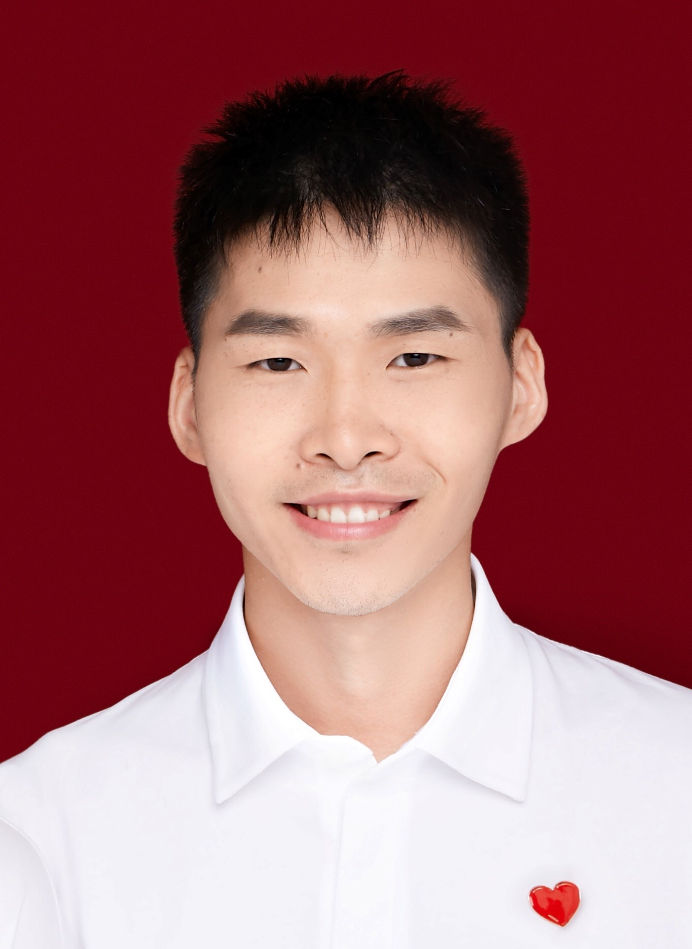
姜 祎
软件工程师 （Software Engineer），博世汽车部件（苏州）有限公司
学历：上海大学 硕士研究生 联系电话: 15216787356
熟悉领域：ADAS应用层算法 软件开发 邮箱: 15216787356@163.com

经验总结
- 有5年ADAS行业经验，熟悉辅助驾驶系统软件架构，在感知融合和规划控制方面都有相关项目经验
- 熟悉C++面向对象编程,C++ STL, Modern C++编程；熟悉常用数据结构和算法；掌握Python,Matlab基础
- 开发工具熟悉Git, VSCode, Linux, CMake, Gtest, Lauterbach, Vector tool, ROS/ROS2等
- 良好的英语听说读写能力，培训带领新人，跨部门协作
- 具有量产项目经验，熟悉量产项目的开发流程和管理流程，熟悉embedded产品开发和代码质量管理
- 了解摄像头，毫米波雷达，激光雷达等传感器；了解软件架构以及功能安全；了解汽车电子通信系统，如CAN,CAN-FD等
- 了解深度学习和基于数据驱动的自动驾驶系统

技能

编程语言 C/C++, Python, Shell, Matlab
英语能力 CET6
开发环境 Linux, RTOS,ROS/ROS2
开发工具 VSCode, Git, Cmake
文档工具 Markdown, Doxygen
测试工具 Gtest, Pytest

项目经历
#1 IAD-V2X智能驾驶创新项目/博世汽车部件（苏州）有限公司
2020.04- 至今 软件工程师(Software Engineer)-部门XC/AD-ICV -苏州
项目介绍：该项目是基于路端感知单元融合L2+(5Radar IVision)，协同感知。负责多传感器目标融合算法（目标级别的融合）的本地化算法开发和软件实现（吉利智能驾驶项目）
- 设计V2X功能use case (超视距感知，高速匝道merge in)，E-E架构的设计和软件系统架构的设计
- 功能算法原型设计，融合路侧感知单元，建立车内车外统一的环境模型和行为估计
- lead项目成员，建立项目成员的技术栈,带领团队成员解决系统的关键问题,如系统latency，协同感知融合策略，功能系统设计等

#1 基于V2X红绿灯启停 ACC Plus/博世汽车部件（苏州）有限公司
2020.04- 至今 软件工程师(Software Engineer)-部门XC/AD-ICV -苏州
项目介绍：该项目是基于路端感知单元融合L2+(5Radar IVision)，协同感知。负责多传感器目标融合算法（目标级别的融合）的本地化算法开发和软件实现（吉利智能驾驶项目）
- 设计V2X功能use case (红绿灯启停)，E-E架构的设计和软件系统架构的设计
- 功能算法原型设计，融合路侧感知单元，建立车内车外统一的环境模型和行为估计
- lead项目成员，建立项目成员的技术栈,带领团队成员解决系统的关键问题,如系统latency，协同感知融合，功能系统设计等

#2吉利L2+智能驾驶项目 多传感器目标跟踪系统的开发 维宁尔（中国）电子有限公司
2018.03- 2020.04 (2年) 算法开发工程师(Feature Engineer)-智能驾驶部门（ADS） -上海
项目介绍：该项目是基于前方摄像头和前方毫米波雷达(1V1R)实现AEB,ACC,LKA,TJA等ADAS功能（L2+级别），中国团队主要负责ADAS系统的本土化开发工作，我主要负责融合模块中多传感器目标融合算法（目标级别的融合）的本地化开发。
- 目标融合算法的开发和优化，如：目标匹配方法优化，目标置信度评估，卡尔曼滤波参数标定等
- 解决客户问题，分析由于融合算法导致ADAS功能的误报和漏报，如AEB目标误识别，Sensor故障导致功能异常等
- 完成相应的单元测试，静态代码分析，代码覆盖度测试等,设计文档，需求文档，测试文档的编写以及软件的Review工作

#3 联创智能驾驶项目 车道保持系统的开发 / 联创汽车电子有限公司（2017.6-2018.3）
2017.06- 2018.03 (10个月) 功能开发工程师-智能驾驶部门（IS）-上海
项目介绍：车道保持系统是L2 ADAS系统的一个子功能。该功能包含的算法模块有：车道线处理，功能状态机、路径规划、横向控制等。我主要负责车道保持系统(LKA)中路径规划和控制的功能开发和算法标定工作。
- 学习公司现有算法，基于四阶贝塞尔曲线完成车道保持系统的路径设计；
- 根据EPS的死区、延时、非对称等特性，设计EPS角度控制转为力矩控制的下层控制模块
- 完成相应的软件单元测试，横向控制功能标定和实车道路验证，如：直道居中性能，S弯过弯性能等

培训
敏捷
软件培训

教育背景
上海大学 硕士，机械设计及理论（2014-2017）
沈阳化工大学 学士，过程装备与控制工程（2009-2013）

